Конфигурирование в системе «1С:Предприятие 8»

Домашнее задание 1.5.4

Создайте обработку «СформироватьПредупреждение».
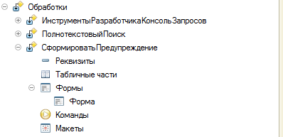
Создайте форму обработки. В Форме разместите элементы для ввода даты и выбора валюты. При нажатии на кнопку «Открыть окно предупреждения» (её тоже надо создать) должно открываться окно предупреждения как на картинке.
Подсказка: Окно предупреждения можно открыть с помощью метода глобального контекста ПоказатьПредупреждение().
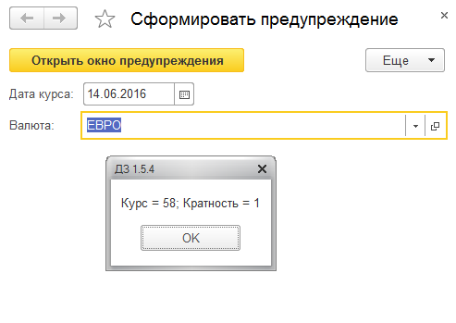
В общем модуле «Серверный с вызовом» разместите функцию, которая должна принимать в качестве параметров ссылку на валюту и дату, а возвращать курс и кратность (подумайте, как вернуть два значения через одно, ведь функция может вернуть только одно значение).
